Définition du SEO (Search Engine Optimization)
Le SEO, qu’est-ce que c’est ?
SEO (Search Engine Optimization) signifie en français : « Optimisation pour les moteurs de recherche ».
Ce terme défini l’ensemble des techniques mises en œuvre pour améliorer la position d’un site web sur les pages de résultats des moteurs de recherche (SERP). On l’appelle aussi référencement naturel. L’objectif d’un expert en référencement naturel est d’améliorer la visibilité des sites web qu’il prend en charge en leur faisant gagner des places sur les moteurs de recherche (Google, mais aussi Yahoo !, Bing, etc.). Le but est de faire se rencontrer les internautes intéressés par des produits / services ou du contenu informatif.
On dit qu’un site est bien optimisé ou référencé s’il se trouve dans les premières positions d’un moteur de recherche sur les requêtes souhaitées.
Quels sont les critères principaux en SEO ?
En France et généralement dans le monde, les sites les plus visités par les internautes sont ceux qui apparaissent sur la toute première page de résultats (parmi les 10 premiers). Sur ces 10 premiers résultats, les 3 premiers sites sont les plus visités.
D’après les études, les chiffres concernant le pourcentage de clics sur les résultats de recherche Google en fonction de leur position sur la SERP sont les suivants :
- 1ère position : 33% des clics sur ordinateur
- 2ème position : 15,6% des clics sur ordinateur et la même chose sur mobile
- 3ème position : 10% des clics sur ordinateur et la même chose sur mobile
Les 3 premiers résultats représentent donc quasiment 60% des clics sur les moteurs de recherche. D’où l’importance d’être bien placé dans les résultats naturels.
Google note par degré de pertinence les sites web. Plus les notes sont bonnes, plus ils sont visibles et se rapprochent de la 1ère page. Pour être pertinent aux yeux du moteur de recherche, plusieurs critères sont pris en compte.
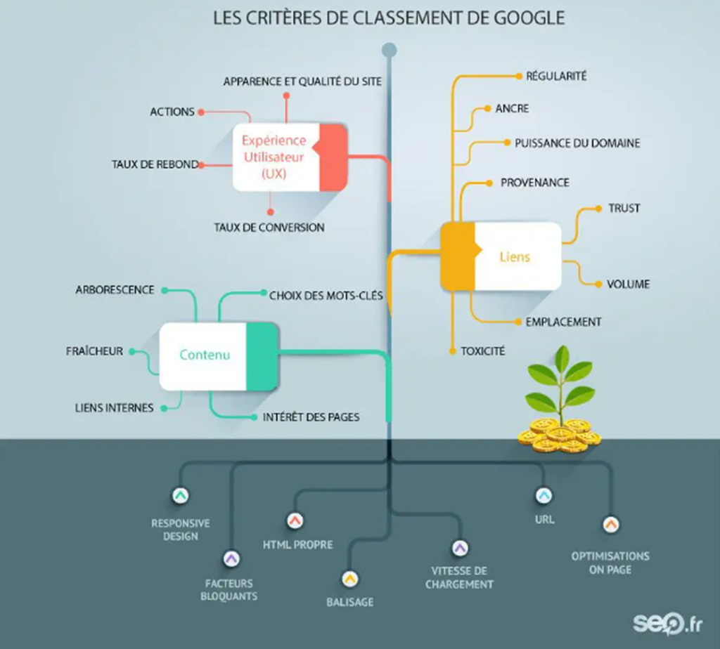
Optimisation On-page : contenu textuel des pages du site
L’optimisation on-page ou on-site est l’ensemble des techniques visant à améliorer la qualité du contenu d’un site / page web. Plusieurs éléments sont à perfectionner à partir de votre stratégie de mots-clés :
- Balise Title
- Balises Meta (Meta description, robots, keywords)
- Balisage sémantique (H1-H6)
- URLs
- Contenu de la page (Body)
- Maillage interne (liens internes)
Optimisation Off-page : liens externes (Netlinking)
À l’inverse, la partie off-site représente tout ce qui touche à l’environnement d’un site, et ainsi les liens qui redirigent vers une page de celui-ci. Il s’agit de :
- Provenance des liens externes (les backlinks provenant de sites de qualité seront plus pertinents pour Google)
- Ancre de lien (quel terme est utilisé pour rediriger vers votre site)
La quantité de liens est aussi un facteur, mais il est bien plus important de miser sur la qualité des liens que sur leur quantité.
Expérience utilisateur (UX)
Cette partie est la dernière à avoir été prise en compte par Google. Pourtant, depuis des années, on aperçoit que ce point est largement à prendre au sérieux si l’on veut s’assurer des places dans les premiers résultats de recherche.
On peut distinguer plusieurs critères important pour le SEO :
- ergonomie du site : apparence et qualité
- taux de rebond
- taux de conversion
- parcours utilisateur
Les éléments suivants, s’ils sont bien travaillés, sont susceptibles de vous faire gagner de nombreuses places dans les résultats et de vous rendre bien plus visibles. Cependant, mettre de côté l’aspect expérience utilisateur serait une grave erreur. Vous risquez d’être pénalisé par les moteurs de recherche, et cela de plus en plus, car ceux-ci vont continuer à augmenter leurs standards dans le domaine. Ne les négligez surtout pas !
Les éléments techniques liés à l’infrastructure du site (code HTML, nom de domaine, crawl, etc.)
Il s’agit de tous les éléments qui touchent à l’expérience utilisateur (UX). Ces facteurs sont par ailleurs essentiels, notamment pour faire diminuer le taux de rebond ou pour améliorer le taux de conversion d’un site.
- Poids et vitesse de chargement d’une page (très important)
- Apparence et qualité du site
- Architecture et arborescence
Ces différents points sont essentiels à traiter, mails, ils ne constituent que la partie émergée de l’iceberg. Le référencement naturel passe en effet par une multitude d’actions et par une régularité des actes. Ce sont toutes ces opérations qui amélioreront l’image de votre site pour Google ou pour un moteur de recherche. Dans tous les cas, le référencement naturel prend du temps.

